Співпраця з Міністерством з питань тимчасово окупованих територій та внутрішньо переміщених осіб України

У листопаді 2019 р. укладено договір між Міністерством з питань тимчасово окупованих територій та внутрішньо переміщених осіб України та Черкаським державним технологічним університетом про надання послуг з проведення дослідження строком на шість тижнів за темою «Вплив конфлікту на економіку в державі та можливі його наслідки: економіка війни (war economy), дивіденди від миру (peace dividends), сіра економіка (grey economy), корумпована економіка».
Керівник дослідження – д.е.н., проф., проф. каф. менеджменту та бізнес-адміністрування Захарова О.В.
До складу членів команди виконання наукового дослідження було обрано виключно тих осіб, що є внутрішньо переміщеними особами та працюють/працювали у тимчасово переміщених ЗВО, а тому на власному досвіді знають ті проблеми, з якими стикнулися всі без виключення внутрішньо переміщені особи. Крім того кожен член команди є фахівцем у певної сфері знань, що є необхідною умовою для якісного виконання дослідження:
Захарова Оксана Володимирівна, д.е.н., професор, професор кафедри менеджменту та бізнес-адміністрування Черкаського державного технологічного університету. Має досвід (десять місяців) керування кафедрою у тимчасово переміщеному ЗВО, досвід успішної організації на новому місці, «з нуля», навчального процесу одночасно двох кафедр у середині навчального року. Фахівець з інвестування у людський капітал, управління персоналом, управління знаннями та економіки знань, менеджменту закладів вищої освіти та процедур забезпечення якості вищої освіти. Має наукові праці за тематикою функціонування тимчасово переміщених ЗВО, опубліковані у провідних виданнях України. Основна роль у групі – координація, представницька функція, ресурсне забезпечення та ідейне наповнення дослідження;
Проданова Лариса Василівна, д.е.н., доцент, професор кафедри менеджменту та бізнес-адміністрування Черкаського державного технологічного університету. Має досвід (півтора року) керування кафедрою у тимчасово переміщеному ЗВО. Фахівець з проблематики формування та реалізації державної та регіональної соціально-економічної політики управління соціально-економічними процесами, функціонування і сталого розвитку економічних систем, методології економічної науки. Основна роль у групі – методологічне забезпечення процедур проведення досліджень та створення їх теоретичного підґрунтя;
Слоква Марина Григорівна, к.е.н., старший науковий співробітник Інституту економіко-правових досліджень НАН України (м. Київ). Має досвід роботи (шість місяців) у тимчасово переміщеному ЗВО. Представник одночасно наукової та освітньої сфер. Фахівець з маркетингових досліджень ринку, у тому числі ринку вищої освіти України. Основна роль у групі – інструментальне забезпечення процедур досліджень та створення наукового підґрунтя на всіх етапах проведення дослідження;
Гончарова Жанна В’ячеславівна, магістр з державного управління, юрист, помічник ректора з правових питань ДВНЗ «Донецький національний технічний університет» (м. Покровськ). З моменту конфлікту працює у тимчасово переміщеному ЗВО на посаді помічника ректора з правових питань. Фахівець з правового забезпечення функціонування ЗВО, у тому числі тимчасово переміщених. Має наукові праці за тематикою функціонування тимчасово переміщених ЗВО, опубліковані у провідних виданнях України. Основна роль у групі – правове підґрунтя та нормативне забезпечення ефективності проведення дослідження та дотримання ґрунтовності й об’єктивності його результатів.

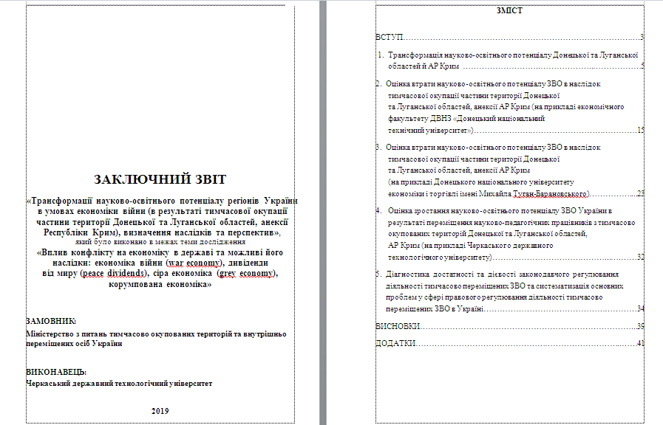
Роботу виконано, передано на рецензування та позитивно схвалено зовнішнім рецензентом.
Вартість проведених робіт становила 36000,00 грн.

